合同编号：HENU202500064

货物（设备）采购合同

项目名称：[HENU2025HWJC00002(JZ)]激光柔性精密加工系统等一批设备的购置项目

买方（甲方）：河南大学
卖方（乙方）：江苏苏豪创新科技集团有限公司

签订时间：2025年月日
签订地点：河南郑州
履约期限：3年

河南大学招标办制
货物（设备）采购合同

买方（甲方）：河南大学 签订地点：河南郑州
卖方（乙方）：江苏苏豪创新科技集团有限公司 签订时间：2025 年 月 日
根据《中华人民共和国招标投标法》、《中华人民共和国政府采购法》、《中华人民共和国民法典》等国家法律法规，就甲方向乙方购买商品（设备）的型号、数量、质量、包装、运输、价款、税金、保险、验收、技术服务、售后服务、违约责任、争议解决方式等合同内容，经双方协商一致，签订合同，以兹共同遵守。
一、合同价款
本合同的总金额为人民币：壹佰陆拾伍万元整（¥1,650,000.00）；该价格已经包含制造生产、安装、调试、保险、培训、运输、装卸、税金、利润、保修及乙方人员差旅费用等全部费用。
二、货物（设备）的名称、型号、制造单位、单价、数量和合同价数量及质量要求
1、乙方提供的货物（设备）是未有使用过（包括零部件）的商品（设备）、符合国家相关部门制定的生产（制造）标准和检测标准以及该商品（设备）的出厂标准。
2、购买货物（设备）的名称、型号、制造单位、单价、数量和合同价：
序号 | 名称 | 品牌型号 | 制造商 | 单位 | 数量 | 单价（元） | 小计（元）
1 | 激光柔性精密加工系统 | LPKF  ProtoLaser U4 | LPKF Laser & Electronics d.o.o. | 套 | 1 | 1,650,000.00 | 1,650,000.00
 | 总价（大写）： 壹佰陆拾伍万 元整（小写）：¥ 1,650,000.00
3、详细的技术规格、质保方案及售后服务标准见附件。
三、安装调试
乙方负责对货物（设备）免费进行安装调试，并使其投入正常运行，并经双方人员签字验收。
四、人员技术培训
乙方应当安排技术人员免费为甲方人员进行技术培训和现场指导，使购买的货物（设备）国家规定运行标准和使用要求。
五、交付的时间、地点、运输方式、运输费用及风险承担
1、交货时间、地点：于合同生效之日起 45 日历日内（按投标承诺时间），乙方按甲方指定地点将货物免费送达。甲方或最终用户在乙方收货确认单签字盖章，或者甲方或最终用户在乙方的物流配送单据上予以签字或盖章，作为双方结算的依据。
2、产品运输过程中由乙方按国家有关设备供应的规定标准进行包装、供应，产生的相关费用由乙方承担。
3、乙方应在交货时向甲方提供货物（设备）生产制造标准、使用说明书、检验合格证明及相关的随机备品备件、配件、工具、软件等资料。
4、合同货物（设备）验收前的货物毁损、灭失的风险由乙方承担，验收合格后的货物灭失的风险由甲方承担。如合同商品参加保险，保险赔偿款由风险承担者享有。
六、货物（设备）验收标准、验收方式
1、按国家现行验收标准、规范等有关规定执行，甲方在收到货物（设备）后可以在合理期限内提出异议。
2、货物（设备）使用单位应在货物（设备）交付后，根据初验结果以及安装、调试、培训等情况正常运行一段时间后向甲方提出货物（设备）验收申请。
3、根据验收申请，甲方组织相关人员进行正式验收，也可以根据实际需要增加出厂检验、安装调试检验等多种验收环节，特殊情况下可以组织第三方共同验收。
七、货物（设备）付款时间、支付方式和支付条件
1、付款方式：货物（设备）到达合同约定的交货地点并经甲、乙双方进行验收合格后，乙方提供本项目合同金额5%对应的银行保函（有效期一年）给甲方，甲方收到并查验无误后向乙方支付总合同金额的100%( 1,650,000.00元)，大写： 壹佰陆拾伍万元整 。
2、支付方式：
本合同项下所有结算款全部支付至乙方（中标方）在中国银行江苏省南京市中华路分（支）行开立的监管账户，该回款账户未经江苏苏豪创新科技集团有限公司同意后不得更改，具体账户信息如下：
统一社会信用代码：91320000134762588N
账户名称：江苏苏豪创新科技集团有限公司
账号：548258191169
开户银行：中国银行江苏省南京市中华路支行
3、甲方每次付款前，乙方需按每次付款金额开具符合国家规定的发票，甲方收到发票并通过国家税务部门官方网站检验发票真伪后按付款流程支付合同价款。
4、乙方必须提供真实、合法的发票。若乙方提供虚假发票，自发现之日起三日内乙方应无条件提供正规发票并承担甲方因此所遭受的所有损失。发票上记载的款项甲方有权不再支付，从合同款中扣减。
5、甲方在合同履行过程中，根据采购需求，需要追加与合同标的相同货物或服务的，可以签订补充协议，追加部分的价款不应超出合同价款的10%。
八、违约责任
1、乙方未按期限、地点履行卖方义务，每延迟一日，乙方应当按本合同总金额的0.5％向甲方支付违约金；乙方逾期交货时间超过7日的或违约金累积达到合同总金额的10%时，甲方有权不经通知解除与乙方的合同，要求乙方支付合同金额30%的违约金。同时，乙方应赔偿由于逾期供货给甲方造成的全部损失；如违约金不足以赔偿甲方损失的，乙方还应当赔偿全部损失。
2、乙方所提供的设备品种、型号、规格、质量不符合国家规定及本合同规定标准的，甲方有权拒收设备，并有权单方解除合同，乙方应向甲方支付不超过设备款总值30%的违约金。甲方不解除合同的，除乙方按前述约定支付违约金外，乙方应在本合同约定的期限内换货、补货，超出本合同第五条约定期限的，乙方应按第八条第一款的约定承担违约责任，换货、补货的费用由乙方承担。如果根据合同标的和履行的情况不具备更换条件的，乙方应向甲方支付不超过设备（货物）合同款总值30%的违约金，并按二种商品之间差价的二倍金额赔偿甲方的损失。
3、乙方提供的货物（设备）是由于在装卸、运输或包装造成的产品破损，乙方应负责补足合格产品数量并承担相应费用。
4、乙方应对提供的货物（设备）在使用过程中给甲方或任何第三方造成的人身伤害或财产损失应当承担全部责任。
5、本货物（设备）的质保期 三 年，如乙方违反《售后服务计划》约定未及时履行保修义务的，每发生一次，乙方应向甲方支付违约金500元。甲方因乙方违约而委托第三方进行维修所产生的相应维修费用，乙方无条件同意并承担由此产生的所有费用和责任。
6.货物（设备）经验收合格、乙方不存在违约责任的情形下，甲方未按照本合同约定付款方式支付货款，每逾期一日，未付货款甲方按照本合同订立时中国人民银行授权全国银行间同业拆借中心公布1年期贷款市场报价利率（LPR）向乙方支付逾期利息。
九、特别约定
1、甲、乙双方应严格遵守投标要求和投标人须知，如有违反，按投标要求和投标人须知规定予以处理。因设备的质量问题发生争议，可由法定的技术鉴定单位进行质量鉴定，经鉴定产品设备存在质量问题的，因此发生的鉴定费用及其他合理费用由乙方全部承担。
2、本合同采购文件及其修改、投标文件及其修改、澄清、合同附件均为本合同的组成部分，具有同等法律效力；与本合同约定不一致之处，以本合同为准。
3、本合同的任何修改、补充应以书面形式进行，并经双方的授权代表签字并加盖公章后方为有效。
十、争议解决方式和管辖
因货物（设备）的质量问题发生争议以及履行本合同发生争议的，以本合同条款为标准协商解决，若协商无果，任何一方均可向合同签订地的人民法院提起诉讼。
十一、生效及其它
1、本合同自甲、乙双方签字、盖章之日起生效。
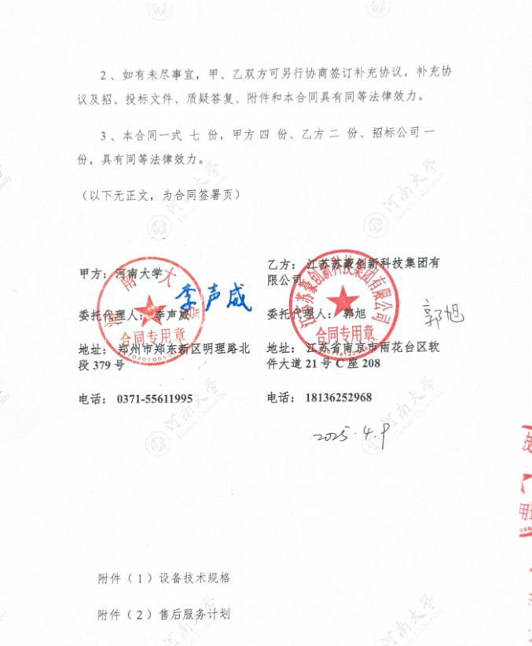
附件（1）：详细技术参数、规格及配置清单

名称 | 型号 | 规格、参数 | 原产地 | 生产厂家
激光柔性精密加工系统 | ProtoLaser U4 | 一、功能  用于柔性电路板、柔性电子器件、微机电系统、传感器、微光机电、超材料以及新颖材料等高精度加工。  二、配置清单  1. 设备主机1台；  2. 自动吸尘器系统1台；  3. 空压机1台。  三、技术指标  *1. 固体激光器，激光波长355 nm，与设备主机同品牌，安全等级1级 。  2. 光斑直径≤15 μm，台面功率≥5 W。  3. 激光光束质量M2 ≤ 1.1。  4. 最细线宽/间距≤ 15 μm /15 μm。  *5. 配有封闭式光路，激光光路及电子扫描振镜固定，电子振镜重复精度≤±1.5 μm，分辨率≤1μm。  6. 光路及电子扫描振镜固定模式,加工过程中无需移动，保证加工精度及光路的稳定性。  *7. 光路内集成与光斑同圆心的同步CCD，可在加工过程中实时观测加工结果，并具有测量功能，识别区域内精度±3.5 μm，可在加工过程中实时观测加工结果。  8. 真空吸附台采用厚度不少于8 mm的高温烧结陶瓷材料，保证平整。  9. 加工幅面≥ 220 mm × 300 mm × 7 mm，平台定位精度≤±10 μm  *10. 工作台可向XYZ三个方向移动，移动分辨率≤1 μm，重复精度≤±1 μm。  *11. 工作台集成隐藏式功率计，无需拆卸，可直接读取激光输出能量，并在系统软件内显示。  12. 针对加工能量闭环控制，针对能量输出进行精确校准，无需手动控制测量。可结合激光器控制输出能量最小0.1 W。  13. 整机内置隐藏式水冷系统，与设备主机同品牌，无需外接管道提供冷却源。温度恒定22 ℃ ± 2 ℃，保证激光器稳定运行、核心部件温度稳定并且不受环境温度影响。  *14. 配有一体化软件，一个软件须同时具备数据处理功能和设备驱动两个功能，要求两个功能在该软件内可随意切换，避免数据在不同软件间转移，以简化操作流程。  15. 一体化软件具有自动引导功能，接收数据格式包括但不限于：标准 Gerber (RS-274-D)、扩展 Gerber (RS-274-X)、Gerber X2、Excellon NC Drill,Sieb & Meier NC Drill, HP-GL™, DXF、CP2D等。  16. 针对单独焊盘加工，采用孤岛跳跃方式，采用虚线式加工轨迹，防止对单独焊盘热冲击导致脱落。主要功能包含：含有单个绝缘沟道的绝缘, 含有单个绝缘沟道的绝缘, 焊盘有双隔离通道; 含有单个绝缘沟道的绝缘, 移除定义区铜箔。完全剥铜/激光蚀刻大面积剥铜区域, 铣削路径可以是同心圆, x方向或者y方向。微带线计算规格、激光剥铜工艺或者只有栅格蚀刻路径, 焊盘的多重绝缘沟道, 去除铜箔残留尖刺, 最小绝缘间隙。  17. 多个“扫描振镜加工单元”的拼接地带，软件能自动根据图形，生成与之匹配的加工轨迹，并且操作者在加工界面可根据实际加工图形，可随意移动单个振镜区域进行二次优化拼接，保证整板精度无破坏。  18. 精细节距线路加工：加工精细节距线路时，软件按照线路走向形成平行的激光加工轨迹，加工轨迹为连续轨迹，非间断轨迹，以保证对无残多余金属层残留。  19. 软件可以针对特殊电路图形进行精细加工，具有激光轨迹智能优化计算功能，如螺旋线、精细间距等，激光加工轨迹须为连续轨迹，不能为间断轨迹，以保证加工一次成形。线路间无残余铜丝，无短路风险。  20. 可在FR4上直刻电路及图形，最小线宽/间距≤30 μm/30 μm，线路轮廓清晰，侧壁陡直；可在陶瓷薄膜电路上直刻电路及图形，最小线宽/间距≤15 μm/15 μm，线路轮廓清晰，侧壁陡直；可在PI覆铜板上直写电路及图形，无变形及烧灼痕迹，最小线宽/间距≤20 μm/20 μm；可在薄片陶瓷、FR4、PI、LTCC等材料上切割、打孔，针对FR4及Rogers板材进行钻孔切割，孔锥度90%以上，边缘无烧灼痕迹，无需机械钻孔及切割机。  21. 自动吸尘器系统包含活性炭过滤及微小粉尘过滤双重过滤滤芯，保证加工过程对实验室无任何污染；真空强度最大 21000 Pa，可远程控制+软件控制；空气流速≥320 m3/h；功率≤1.6 kW；噪音≤65 dB(A) 。  22. 空压机气罐容量不小于80 L,最大压力值8 bar,流量输出不小于240 l/min；噪音小于83 dB(A)  23. 包含真空吸附台柔性垫板耗材10张，微米级微孔结构，柔软可弯曲，耐高温，耐激光烧蚀，厚度1.5 mm。 | 斯洛文尼亚 | LPKF Laser & Electronics d.o.o.

配置清单：
NO. | Units | Description | Qty
1 | 激光柔性精密加工系统 | ProtoLaser U4 | 1

附件（2）：售后服务计划（注：售后服务计划可依据不同供货单位的售后服务计划列明，但应包含下列标题所涵盖的基本服务内容。）
◆ 1.质量保证：我方保证所提供货物是全新的、未使用过的全新产品，且所有的配件均符合国家质量检测标准。
◆ 2.安装调试：在仪器到达用户指定地点7日前，我方将以电话或传真的形式通知用户，并派专业人员到安装现场进行详细的考察。仪器到达用户指定地点后，我方派专业技术人员和厂家的工程师共同对所有设备进行免费的安装、调试，直至设备正常运行。
◆ 3.验收标准：我方将和用户一起按照合同要求的技术规格、技术规范的要求对货物的质量、规格、性能、数量和重量等进行全面和详细的检验。货物检验完毕之后，在双方共同在场情况下进行设备的验收。若发现有损坏的零部件，我方将在3个工作日内进行及时更换，所产生的费用由我方承担。
◆ 4.质保期：从最终验收完成之日起，设备质保期为3年。保修期内，非人为原因造成的设备故障，我方将免费矫正或更换有缺陷的设备或部件，直至恢复设备正常性能，此间发生的一切费用由我方自行承担。如不能及时解决实际工作中出现的问题，我方提供备用设备修复。质保期满后终身维修，更换易损件只需按成本收费不收维修费。
◆ 5.响应时间：我方接到用户报修通知后，4小时响应,8小时内电话做出维修方案，如8个小时内无法通过电话解决问题，我方派维修人员在接到报修报告后24个小时到达用户现场予以维修，直到解除故障为止。
◆ 6.优惠服务：我方将为用户提供电话咨询和软件升级，及时提供仪器最新技术资料与技术支持，每年内不少于2次上门巡检服务。
◆ 7.伴随服务：我公司设备均提供一套完整的中文技术资料：包括操作手册、使用说明、维修保养操作手册、操作指南、原理、安装手册、产品合格证等。
◆ 8.其他服务事项、技术规格要求以厂商售后服务为准。
河南维修点
【郑州办事处】:
地址：河南省郑州市管城区紫辰路锦棠16号楼2503室
电话：13672102714
售后服务联系人：赵小网

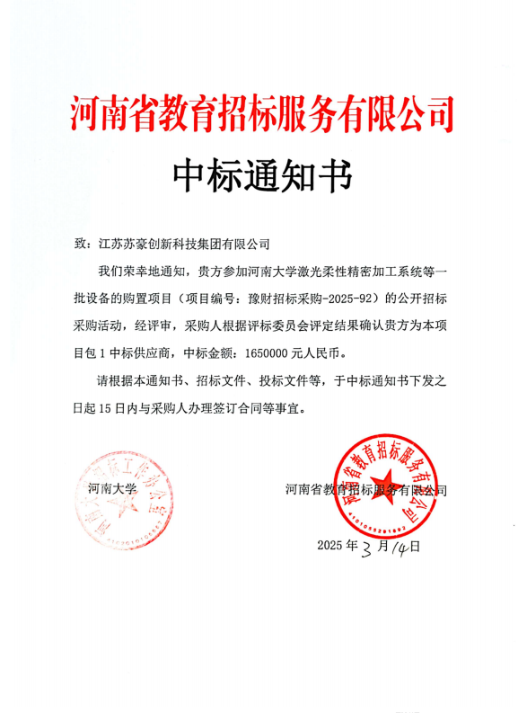
中标通知书

